Über 300.000 Liter Desinfektionsmittel: Werner & Mertz Hallein leistet wichtigen Beitrag zur Eindämmung der Corona-Pandemie

Der Reinigungs- und Desinfektionsmittelhersteller versorgt österreichweit derzeit mehr als 500 Krankenhäuser und Pflegeeinrichtungen.
Werner & Mertz Hallein trägt in der derzeitigen Ausnahmesituation durch die Sicherstellung der Versorgung mit notwendigen Hygieneprodukten europaweit zur Verringerung des Infektionsrisikos bei. Dabei stehen die Sicherheit und Gesundheit der Mitarbeiterinnen und Mitarbeiter an oberster Stelle, weshalb die behördlichen Sicherheits- und Hygienevorschriften vorbildlich umgesetzt werden. Viele Produkte des Reinigungsmittelherstellers mit Produktionsbetrieb in Hallein und Mainz sind ein wichtiger Bestandteil der Prävention von Coronavirus-Infektionen. Deshalb arbeitet auch der österreichische Werner & Mertz-Standort auf Hochtouren, um die Versorgung von Desinfektionsmittel für Krankenhäuser, Alten- und Pflegeheime und Handseifen für die Bevölkerung sicherzustellen. Die Produktion des Desinfektionsmittels Apesin wurde in diesem Jahr am Standort Hallein bereits mehr als vervierfacht, um alle systemrelevanten Einrichtungen ausreichend zu versorgen.

Werner & Mertz Hallein versorgt Krankenhäuser, Alten- und Pflegeheime
Die Coronavirus-Pandemie stellt die ganze Welt seit vielen Wochen vor enorme Herausforderungen, die es gemeinsam zu meistern gilt. Notwendige Restriktionen, Schutzvorkehrungen und Eingriffe in das persönliche Umfeld in ungewohnter Art sowie erschwerter Warenverkehr bestimmen das Leben in Zeiten der Pandemie. Umso wichtiger ist es, dass diese nachhaltig eingedämmt wird und somit die Krise gemeinsam überwunden werden kann. Am österreichischen Standort in Hallein werden derzeit vor allem Apesin, ein Desinfektionsmittel der Professional-Sparte von Werner & Mertz für Bereiche der professionellen Reinigung im Gesundheitswesen, und Handseifen für Endverbraucher produziert und abgefüllt. „Der Bedarf an Desinfektionsmittel ist nach wie vor exorbitant. Speziell für die Betreuung der Risikogruppen werden noch über einen langen Zeitraum enorme Mengen benötigt werden“, prognostiziert Werner & Mertz-Inhaber Reinhard Schneider.
Mehr als 300.000 Liter Desinfektionsmittel: Hochleistungsproduktion in Hallein
Um dem enorm gestiegenen Bedarf zu entsprechen, wurde die Desinfektionsmittel-Produktion in Hallein in diesem Jahr bereits mehr als vervierfacht. „Insgesamt haben wir von Januar bis einschließlich der ersten April-Woche 348.000 Liter an Desinfektionsmittel produziert, fast 300.000 davon in Hallein“, so Reinhard Schneider. Die Nachfrage war allerdings alleine in Österreich doppelt so hoch, weshalb weiterhin eine Lücke zwischen Angebot und Nachfrage klafft, die der Reinigungsmittelhersteller versucht mit immensen Anstrengungen zu schließen. Neben den Produktionskapazitäten sind aktuell Beschaffungsengpässe, spezielle Sicherheitsanforderungen in der Produktion und logistische Herausforderungen, die eine faire Verteilung gewährleisten, die größten Herausforderungen.
Werner & Mertz stieß schon vor der Corona-Krise immer wieder an Kapazitätsgrenzen, jetzt wird am Limit produziert: „Wir arbeiten im Drei-Schicht-Betrieb – 24 Stunden, mehr gibt der Tag nicht her“, so Inhaber Reinhard Schneider. Österreichweit versorgt Werner & Mertz zahlreiche Krankenhäuser mit einer Gesamtkapazität von rund 25.000 Betten sowie mehr als 500 Altenheime und Pflegeeinrichtungen mit Desinfektions- und Reinigungsmitteln. Europaweit sind es über 500 Krankenhäuser, die aus Hallein beliefert werden. Darüber hinaus werden Oberflächenreiniger und Handseifen für Privathaushalte und viele Produktionsbetriebe in ganz Europa hergestellt, die täglich dazu beitragen, vor Infektionen zu schützen und somit Leben zu retten.

Herausragendes Engagement der Halleiner Werner & Mertz-Belegschaft
Diese Aufgabe und die damit verbundene Verantwortung nimmt Werner & Mertz Hallein sehr ernst und kommt auch in wirtschaftlich schwierigen Zeiten seiner sozialen Verantwortung als wichtiger Arbeitgeber in der Region umfassend nach – gesellschaftlich, wie auch für die eigenen Mitarbeiterinnen und Mitarbeiter. Deshalb wird alles unternommen, um einerseits das Versorgungssystem mit relevanten Hygieneprodukten aufrecht zu erhalten und andererseits die Belegschaft bestmöglich zu schützen sowie unverändert ein verantwortungsbewusster Arbeitgeber zu sein. „Wir sind sehr froh, dass wir einen Beitrag zur Krisenbewältigung leisten können. Speziell in dieser für alle schwierigen Situation möchte ich mich herzlich bei unseren Mitarbeiterinnen und Mitarbeitern bedanken. Sie leisten mit ihrem täglichen Engagement und ihrem Einsatz in der Verwaltung, aber vor allem auch in der Produktion einen wesentlichen Beitrag. Wir können mit unserer täglichen Arbeit vielen Menschen helfen und darauf sind wir sehr stolz“, erklärt Ingo Lurger, Geschäftsführer Produktion von Werner & Mertz Hallein.

----------------------------------------

Werner & Mertz Hallein bei Salzburg ist Teil der international agierenden Werner & Mertz Gruppe. 1953 als zweiter Standort gegründet, wuchs die Österreich-Niederlassung bis heute auf ca. 160 Mitarbeiter. Mit den Marken Erdal, Frosch, Frosch Baby, emsal, tofix, rorax, tana PROFESSIONAL und green care PROFESSIONAL ist Werner & Mertz als innovatives Unternehmen auf dem europäischen Markt bestens etabliert. Dem Standort Hallein ist Werner & Mertz seit mehr als 66 Jahren sehr verbunden. Ebenso wie den Prinzipien einer umweltschonenden und nachhaltigen Wirtschaftsweise, denn Nachhaltigkeit ist für das Familienunternehmen keine Modeerscheinung, sondern gelebte Firmentradition. Der Standort in Hallein ist seit 2005 EMAS zertifiziert.

Bildmaterial:

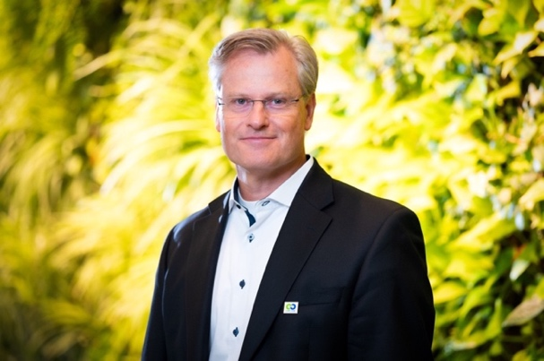 | Werner & Mertz Inhaber Reinhard Schneider  „Der Bedarf an Desinfektionsmittel ist nach wie vor exorbitant. Speziell für die Betreuung der Risikogruppen werden noch über einen langen Zeitraum enorme Mengen benötigt werden“, prognostiziert Werner & Mertz-Inhaber Reinhard Schneider den Desinfektionsmittel-Bedarf während der Corona-Pandemie.  Fotocredit: Werner & Mertz
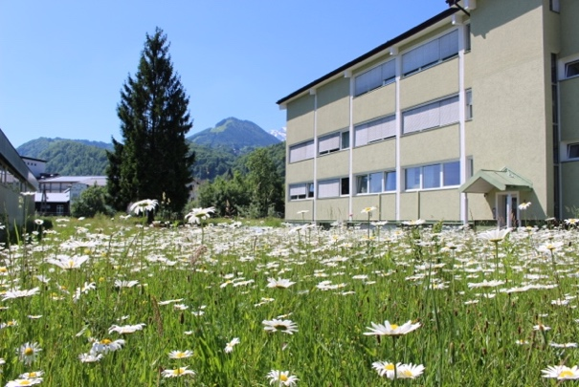 | Desinfektionsmittel-Produktion auf Hochtouren: Werner & Mertz Hallein  Am österreichischen Standort von Werner & Mertz in Hallein wurden 2020 bereits mehr als 300.000 Liter des Desinfektionsmittels Apesin produziert.  Fotocredit: Werner & Mertz Hallein
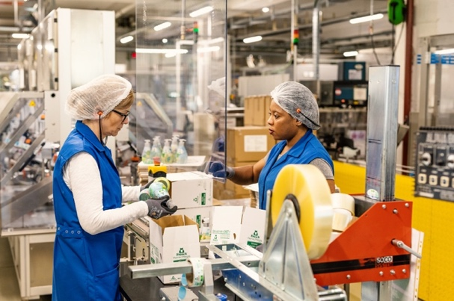 | Werner & Mertz Hallein nimmt soziale Verantwortung sehr ernst  Die Sicherheit und Gesundheit der Mitarbeiterinnen und Mitarbeiter von Werner & Mertz Hallein stehen an oberster Stelle, weshalb die behördlichen Sicherheits- und Hygienevorschriften vorbildlich umgesetzt werden.  Fotocredit: Werner & Mertz Hallein
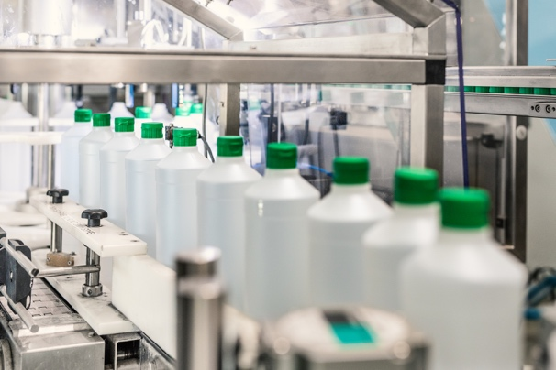 | Große Nachfrage nach Desinfektionsmittel  Um dem enorm gestiegenen Bedarf zu entsprechen, wurde die Desinfektionsmittel-Produktion in Hallein in diesem Jahr bereits mehr als vervierfacht.  Fotocredit: Werner & Mertz Hallein
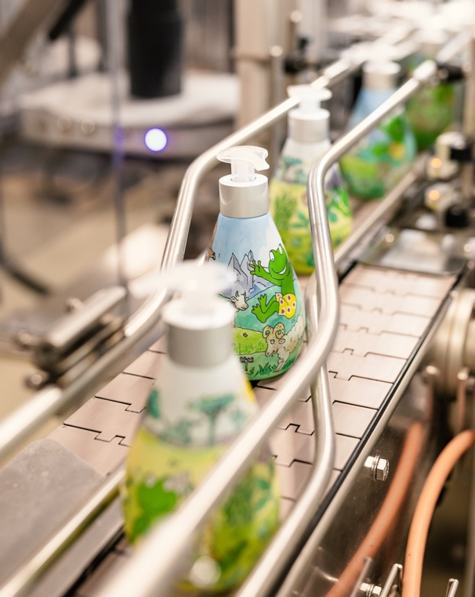 | Frosch-Handseifen sind ebenfalls begehrt  Am österreichischen Werner & Mertz-Standort in Hallein werden Oberflächenreiniger und Handseifen für Privathaushalte und viele Produktionsbetriebe in ganz Europa hergestellt, die täglich dazu beitragen, vor Infektionen zu schützen und somit Leben zu retten.  Fotocredit: Werner & Mertz Hallein

Pressekontakt:

Werner & Mertz Hallein  Mag. Madeleine Stüblreiter  Leiterin Unternehmenskommunikation  Neualmerstraße 13  5400 Hallein  Tel.: +43 6245 74087-411  Fax: +43 6245 74087-405  m.stueblreiter@wm-holding.at | plenos – Agentur für Kommunikation  Jonas Loewe, MSc  Senior Berater  Paracelsusstraße 4  5020 Salzburg  Tel.: +43 662 620242-37  Fax: +43 662 620242-20  jonas.loewe@plenos.at

